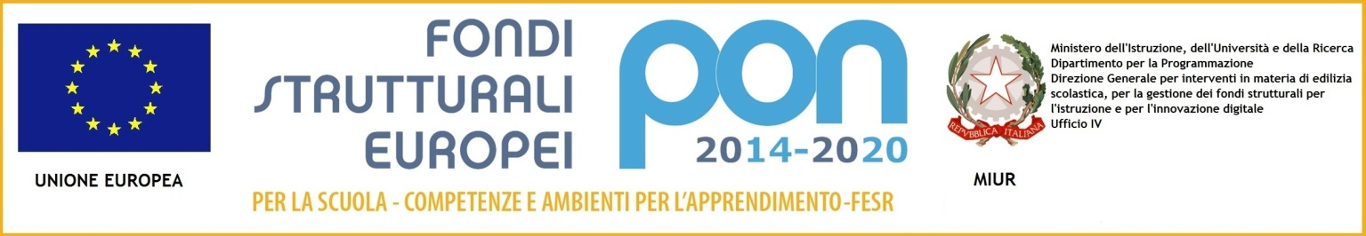

# Liceo Artistico Statale “P. Petrocchi”

P.zza S. Pietro, 4 - 51100 Pistoia

Tel.: 0573 364708 - 975029 Fax: 0573 307141

*Codice fiscale* : 80010010470

e-mail: [ptsd010005@istruzione.it](mailto:segreteria@liceoartisticopistoia.it)

info@liceoartisticopistoia.gov.it

(certificata) [PTSD010005@PEC.ISTRUZIONE.IT](mailto:PTSD010005@PEC.ISTRUZIONE.IT)

# 

**ANNO SCOLASTICO 2015/2016**

----------------------------------------------------------------------------------------------

PROGRAMMA SVOLTO

-----------------------------------------------------------------------------------------------

CLASSE E SEZIONE …………………………………………………………………………………

MATERIA …………………………………………………………………………………

DOCENTE …………………………………………………………………………………

LIBRO DI TESTO ADOTTATO ……………………………………………………………………………………………..

……………………………………………………………………………………………..

CONTENUTI:

Pistoia, lì ………………………………………..

IL DOCENTE

I RAPPRESENTANTI DEGLI STUDENTI

**\***Firma autografa sostituita a mezzo stampa, ai sensi dell'art.3, comma2, del D.Lgs n.39/93